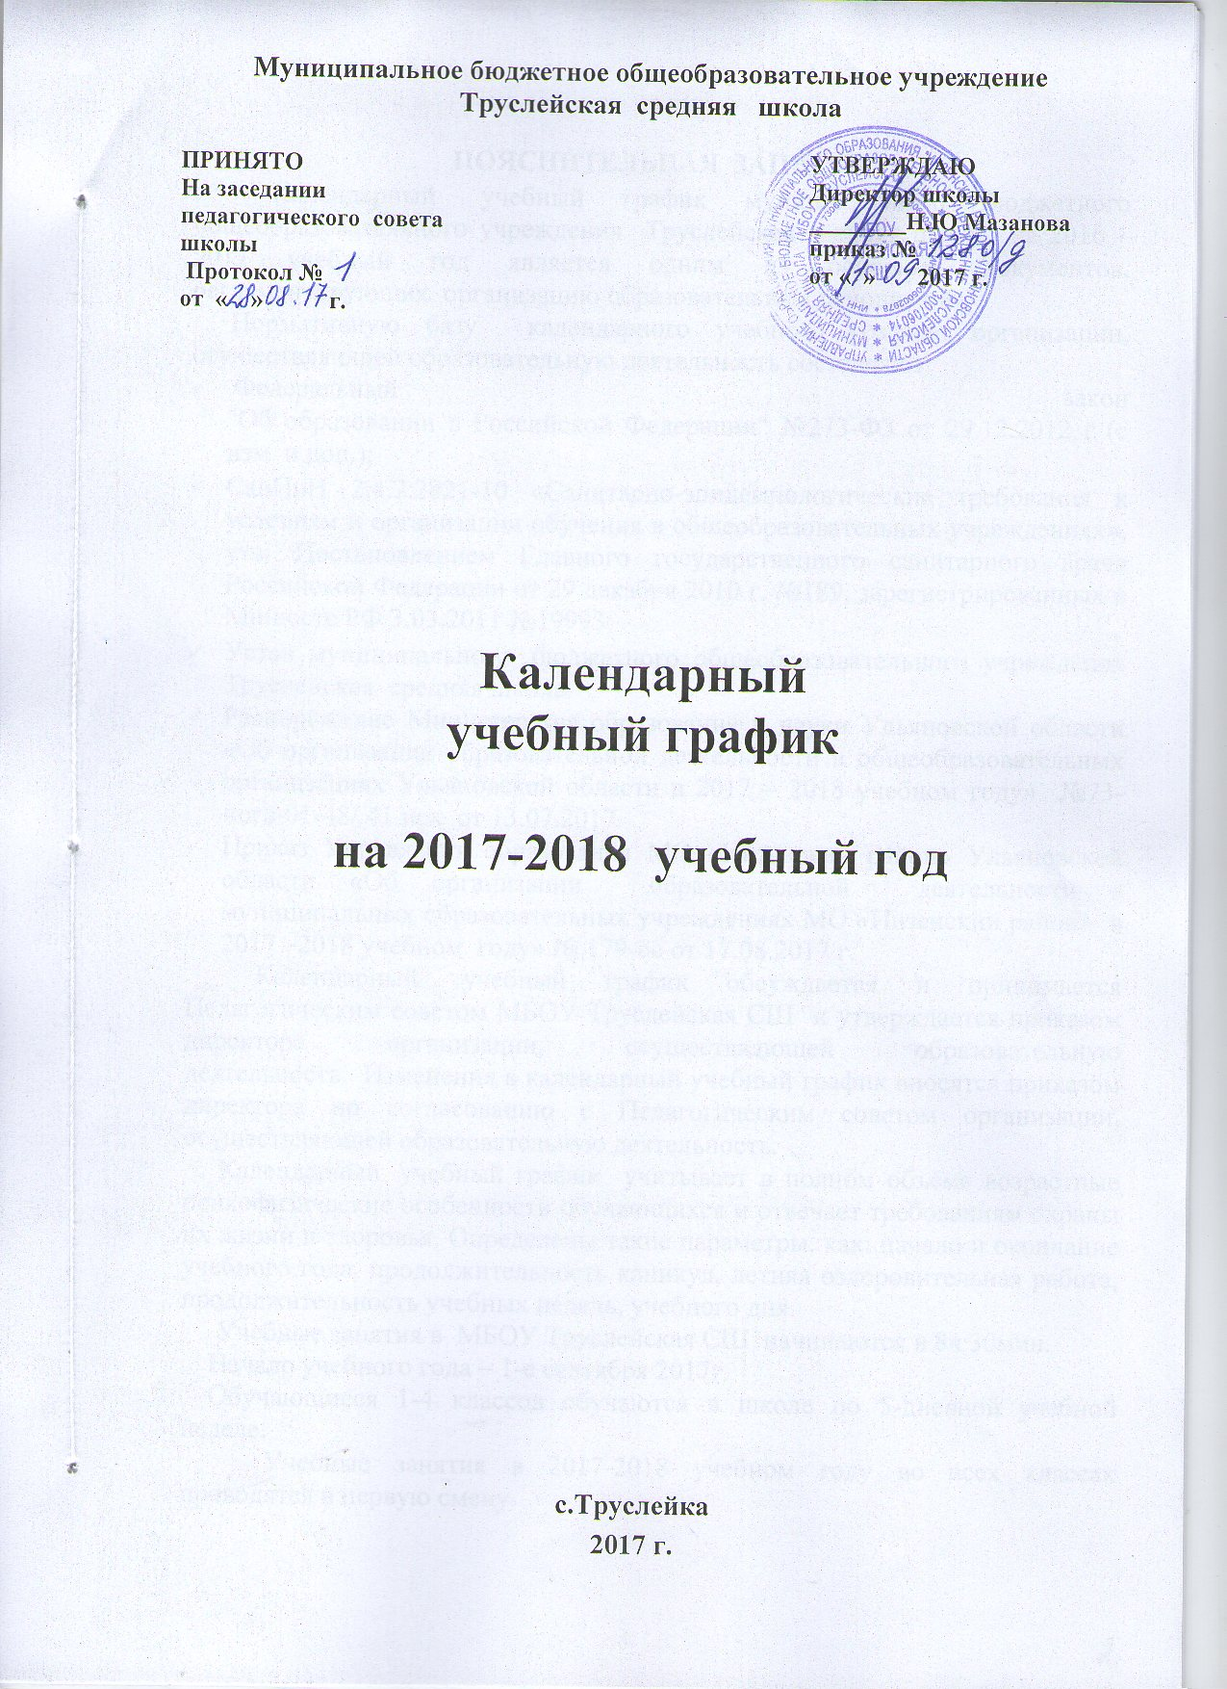

Муниципальное бюджетное общеобразовательное учреждение
Труслейская средняя школа
ПРИНЯТО  На заседании педагогического совета школы  Протокол №  от « » г. |  | УТВЕРЖДАЮ  Директор школы  ________Н.Ю Мазанова  приказ №  от « » 2017 г.

Календарный
учебный график

на 2017-2018 учебный год

с.Труслейка
2017 г.

ПОЯСНИТЕЛЬНАЯ ЗАПИСКА
Календарный учебный график муниципального бюджетного общеобразовательного учреждения Труслейская средняя школа на 2016 – 2017 учебный год является одним из основных документов, регламентирующих организацию образовательных отношений.
Нормативную базу календарного учебного графика организации, осуществляющей образовательную деятельность составляют:
- Федеральный закон
"Об образовании в Российской Федерации" №273-ФЗ от 29.12.2012 г (с изм. и доп.);
- СанПиН 2.4.2.2821-10 «Санитарно-эпидемиологические требования к условиям и организации обучения в общеобразовательных учреждениях», утв. Постановлением Главного государственного санитарного врача Российской Федерации от 29 декабря 2010 г. №189, зарегистрированных в Минюсте РФ 3.03.2011 №19993;
- Устав муниципального бюджетного общеобразовательного учреждения Труслейская средняя школа.
- Распоряжение Министерства образования и науки Ульяновской области «Об организации образовательной деятельности в общеобразовательных организациях Ульяновской области в 2017 – 2018 учебном году» №73-иогв-01-48/ 41 исх от 13.07.2017.
- Приказ Управления образования МО «Инзенский район» Ульяновской области «Об организации образовательной деятельности в муниципальных образовательных учреждениях МО «Инзенский район» в 2017 –2018 учебном году» № 179-ос от 17.08.2017 г.
Календарный учебный график обсуждается и принимается Педагогическим советом МБОУ Труслейская СШ и утверждается приказом директора организации, осуществляющей образовательную деятельность. Изменения в календарный учебный график вносятся приказом директора по согласованию с Педагогическим советом организации, осуществляющей образовательную деятельность.
Календарный учебный график учитывает в полном объеме возрастные психофизические особенности обучающихся и отвечает требованиям охраны их жизни и здоровья. Определены такие параметры, как: начало и окончание учебного года, продолжительность каникул, летняя оздоровительная работа, продолжительность учебных недель, учебного дня.
Учебные занятия в МБОУ Труслейская СШ начинаются в 8ч 30мин.
Начало учебного года – 1-е сентября 2017г.
Обучающиеся 1-4 классов обучаются в школе по 5-дневной учебной неделе.
Учебные занятия в 2017-2018 учебном году во всех классах проводятся в первую смену.
Продолжительность уроков в образовательном учреждении во 2-11 классах составляет 40 минут.
Расписание уроков 1 класса составлено на основании санитарных правил и норм СанПиНа 2.4.2.2821-10 «Санитарно-эпидемиологические требования к условиям и организации обучения в общеобразовательных учреждениях».
Обучение в 1-м классе осуществляется с соблюдением следующих дополнительных требований:
- учебные занятия проводятся по 5-дневной неделе и только в первую смену;
- использование метода наращивания учебной нагрузки в первом полугодии (в сентябре-октябре по 3 урока в день по 35 минут каждый; в ноябре-декабре – по 4 урока по 35 минут каждый; январь-май- по 4 урока по 40 минут каждый).
С целью реализации адаптационного периода применяется метод наращивания учебной нагрузки в первом классе (п.10.10. № 2.4.2.2821-10 «Санитарно-эпидемиологические требования к условиям организации и обучения в общеобразовательных школах», «Об организации обучения в первом классе четырехлетней начальной школы» сказано: «…в сентябре-октябре проводится ежедневно по три урока. Остальное время заполняется целевыми прогулками, экскурсиями, физкультурными занятиями, развивающими играми».
В первом классе во все дни недели в соответствии с нормами СанПиН в середине учебного дня предусмотрен динамический час.
Обучение в 1 классе и в 1 полугодии 2 класса проводится без бального оценивания и домашних заданий. Со 2 полугодия 2 класса вводится бальное оценивание.
Классные часы проводятся 1 раз в неделю, продолжительностью не менее 30 минут. Классные часы не являются уроками и не включаются в учебный план.
Во всех классах с целью профилактики утомления, нарушения осанки, зрения обучающихся на уроках проводятся физкультминутки и гимнастика для глаз, в 1 – 4 классах – на каждом уроке, в 5 – 11 классах – на 2 и 4 уроках.
Муниципальное бюджетное общеобразовательное учреждение в установленном законодательством Российской Федерации порядке несет ответственность за реализацию в полном объеме образовательных программ в соответствии с календарным учебным графиком.

1. Перечень образовательных программ, реализуемых в школе:
- Общеобразовательная программа начального общего образования
- Общеобразовательная программа основного общего образования
- Общеобразовательная программа среднего общего образования

2. Продолжительность учебного года:
Начало учебного года – 01.09.2017 года;
- Продолжительность учебного года:
  - в 1- х классах – 33 недели (165 дней),
  - во 2 – 4 классах – 35 недель (175 дней)
  - в 5,6,7,8,10 классах – 35 недель (175 дней)
  - в 9 и 11 классах – 34 недели (170 дней)
- Продолжительность учебной недели:
- в 1 –4- х классах – 5 дней,
- в 5- 11 – х классах – 5 дней.
- Окончание учебного года:
- в 1 - х классах – 25 мая,
- во 2 - 4 -х классах – 31 мая,
- в 5 – 8 -х классах – 31 мая,
- в 10 –х классах - 31 мая,
- в 9-х и 11-х классах – 25 мая.

3.Регламентирование образовательных отношений на учебный год.
 | Дата
 | начала четверти | окончания четверти
1 четверть | 01.09. 2017 | 29.10.2017 (8 недель)
2 четверть | 06.11.2017 | 29.12.2017 (8 недель)
3 четверть | 11.01.2018 | 25.03.2018 (10,5 недель)
4 четверть 2-4,5-8 классы  1, 9,11 классы | 02.04.2018  02.04.2018 | 31.05.2018 (8,5 недель)  25.05.2018 (7,5 недель)
ПОЛУГОДИЯ  I полугодие  II полугодие  10 класс  11 класс | 01.09.2017  11.01.2018  11.01.2018 | 29.12.2017 (16 недель)  31.05.2018 (19 недель)  25.05.2018 (18 недель)

4. Продолжительность каникул в течение учебного года:
Каникулы | Дата начала каникул | Дата окончания каникул | Продолжительность  в днях
Осенние | 30 октября 2017 | 05 ноября 2017. | 7 дней
Зимние | 30 декабря 2017 г. | 10 января 2018 г. | 12 дней
Весенние | 26 марта 2018 г. | 01 апреля 2018г. | 7 дней
ИТОГО |  |  | 26 дней
Летние  2-4,5-8,10 классы  1 класс | 31 мая 2018 г.  25 мая 2018 г. | 31 августа 2018 г.  31 августа 2018 г. | 92 дня  85
9,11 классы | По завершении ГИА | 31 августа 2018 г.
Для обучающихся 1 класса устанавливаются дополнительные каникулы с 19 февраля 2018 по 25 февраля 2018 года.

Дополнительные дни отдыха, связанные с государственными праздниками:
23.02.2018 г.- День Защитника Отечества
08.03.2018 г.- Международный женский день
01. 05.2018 г.- Праздник Весны и Труда
09.05.2018 г.- День Победы
5.Регламентирование образовательных отношений на неделю:
- продолжительность рабочей недели:
  - 5-ти дневная рабочая неделя в 1 – 11 классах;

6.Регламентирование образовательных отношений в день:
    - сменность: 1 смена;
    - продолжительность урока:
  - 1 класс – 35 минут (первое полугодие), 40 минут (второе полугодие);
  - 2-11 классы – 40 минут

7.Режим учебных занятий 2- 11 классов:
Учебные занятия проводятся в первую смену, начинаются в 08.30 утра. Проведение «нулевых» уроков в образовательном учреждении не допускается. В воскресенье и в праздничные дни образовательное учреждение не работает.
Расписание звонков: (понедельник - пятница)
1 урок 08.30 – 09.10;
2 урок 09.20 –10.00;
3 урок 10.20– 11.00;
4 урок 11.20– 12.00;
5 урок 12.10– 12.50;
6 урок 13.00– 13.40
7 урок 13.50 - 15.10.
Продолжительность дополнительных индивидуальных консультаций, внеурочной деятельности, внеклассной работы – 30-40 минут с перерывом между обязательными и дополнительными занятиями 30 минут.

8. Режим работы спортзала
Ответственный | Понедельник | Вторник | Среда | Четверг | Пятница | Суббота
Ежедневно с 8.30 до 15.10 уроки физкультуры по расписанию
Труничкина Е.А  Шабышева Н.В | 16.30-18.30  Спортивно-оздоровитель-ная группа по лёгкой атлетике |  | 16.30-18.30  Спортивно-оздоровитель-ная группа по лёгкой атлетике |  | 16.30-18.30  Спортивно-оздоровитеьная группа по лёгкой атлетике

9.Режим работы центра здорового питания.
Начало | Режимное мероприятие | Окончание
9.10 | завтрак  2-ая перемена  1– 7 классы | 10-30
11.15 | обед  3 перемена  8-11классы | 11.35

10.Внеурочная деятельность обучающихся в МБОУ ТруслейскаяСШ:

Расписание внеурочной деятельности в МБОУ Труслейская СШ
на 2017-2018 учебный год

1 классы
День недели | Направление | Название | Время | Руководитель
Понедельник | Общеинтеллектуальное | «Весёлый английский» | 12.45-13.25 | Артамонова В.А
Среда | Общеинтелллектуальное | «Веселая грамматика» | 12.00-12.40 | Фахретдинова Г.Р.
Четверг | Социальное | «Изучаем природу родного края» | 11.05-11.45 | Фахретдинова Г.Р
Четверг | Спортивно-оздоровительное | «Баскетбол для начинающих» | 14.20-15.00 | Касилина Н.В.
Понедельник | Духовно-нравственное | Музей в твоём классе  Мы и окружающий мир | 12.00-12.40 | Каргина Т.С.
2 классы
День недели | Направление | Название | Время | Руководитель
Понедельник | Общеинтеллектуальное | «Юный математик» | 12.00-12.40 | Марьина Л.С.
Понедельник | Спортивно-оздоровительное | «Баскетбол для начинающих» | 12.45-13.25 | Касилина Н.В.
Среда | Общекультурное | «Я познаю мир» | 12.45-13.25 | Беркутова М.В.
Четверг | Общеинтелектуальное | «Весёлая грамматика» | 12.00-12.40 | Марьина Л.С.
Вторник | Духовно-нравственное | Мы и окружающий мир  Музей в твоем классе | 12.00-12.40 | Беширова Т.Ю.
Пятница | Социальное | «Изучаем природу родного края» | 12.45-13.25 | Марьина Л.С.
3 классы
День недели | Направление | Название | Время | Руководитель
Понедельник  I группа  II группа | Общекультурное | «Смотрю на мир глазами художника» | 10.00-10.50  11.05-11.45 | Махрова Л.А
Четверг  I группа  II группа | Социальное | «Изучаем природу родного края» | 11.05-11.45  12.00-12.40 | Махрова Л.А
Пятница | Общеинтеллектуальное | «Мир игр, сказок и театра» | 12.00-12.40 | Беркутова М.В.
Пятница | Спортивно-оздоровительное | «Баскетбол для начинающих» | 14.20-15.00 | Касилина Н.В.
Понедельник | Духовно-нравтвенное | Мы и окружающий мир  Музей в твоём классе | 12.00-12.40 | Каргина Т.С.
4 класс
День недели | Направление | Название | Время | Руководитель
Понедельник | Общеинтеллектуальное | «Весёлый английский» | 13.30-14.10 | Артамонова В.А.
Вторник | Спортивно-оздоровительное | «Баскетбол для начинающих» | 15.00-15.40 | Труничкина Е.А
 | Духовно-нравственное | «Тропинка к своему «Я»» |  | Терёхина Н.В.
Вторник | Духовно-нравственное | Мы и окружающий мир  Музей в твоём классе | 12.00-12.40 | Беширова Т.Ю.

5 классы
День недели | Направление | Название | время | Руководитель
Среда | Общеинтелектуальное | «К тайнам слова» | 13.30-14.10 | Долушкина Г.Н
Пятница | Общеинтеллектуальное | «Английский клуб» | 13.30-14.10 | Беркутова М.В.
Четверг | Социальное | Моя родина-Инзенский край | 12.00-12.40 | Чикинёва Н.А.
Вторник | Спортивно-оздоровительное | Волейбол | 12.00-12.40 | Борисов С.В.
6 классы
День недели | Направление | Название | время | Руководитель
Понедельник | Социальное | «Азбука живой природы» | 12.45-13.25 | Миронова И.А.
Вторник | Общеинтеллектуальное | «Увлекательное чтение на английском языке» | 13.30-14.10 | Артамонова В.А
Среда | Спортивно-оздоровительное | «Баскетбол» | 15.00-15.40 | Труничкина Е.А.
Четверг | Спортивно-оздоровительное | «Волейбол» | 12.00-12.40 | Борисов С.В.
7 классы
День недели | Направление | Название | время | Руководитель
Понедельник  Вторник | Спортивно-оздоровительное | «Баскетбол»  «Волейбол» | 15.00-15.40  12.00-12.40 | Касилина Н.В  Борисов С.В
Среда | Общеинтеллектуальное | «Увлекательное чтение на английском языке» | 13.30-14.10 | Артамонова В.А.
Четверг | Социальное | «Мой край» | 13.30-14.10 | Баканова О.Н.
8 классы
День недели | Направление | Название | время | Руководитель
Понедельник  Среда | Спортивно-оздоровительное | «Баскетбол»  «Волейбол» | 14.20-15.00  12.00-12.40 | Труничкина Е.А.  Борисов С.В.
Вторник | Общеинтеллектуальное | «Проектно-исследовательская деятельность на уроках русского языка» | 13.30-14.10 | Долушкина Г.Н.
Пятница | Общеинтеллектуальное | «Графика и черчение» | 13.30-14.10 | Миронова И.А.
Четверг | Общеинтеллектуальное | Математика в искусстве-искусство в математике | 12.45-13.25 | Зяблова Т.А.

9 класс
День недели | Направление | Название | время | Руководитель
Вторник | Духовно-нравственное | «Я-гражданин России» | 15.00-15.40 | Баканова О.Н.
 | Общеинтеллектуальноре | Решение расчётных задач | 15.00-15.40 | Физулова Е.А.
Четверг | Общеинтеллектуальное | «Методы измерения физических величин» | 13.30-14.10 | Арапкина В.В.
Четверг | Социальное | «Бионика» | 13.30-14.10 | Миронова И.А.
Пятница | Социальное | «Отрасли общественного производства и профессиональное самоопределение» | 13.30-14.10 | Савельева О.В.

11.Организация 5-дневных учебных сборов обучающихся 10- х классов.
Сроки проведения 5-дневных учебных сборов обучающихся 10-х классов определяются приказом Управления образования "МО Инзенский район".

12.Организация промежуточной и государственной (итоговой) аттестации:
Промежуточная аттестация обучающихся проводится по итогам освоения основных образовательных программ организации, осуществляющей образовательную деятельность на первом и втором уровне образования - за четверти, на третьем уровне - за полугодия. Сроки итоговой аттестации в переводных 2х-8х, 10х классах проводится без прекращения образовательных отношений по решению педагогического совета образовательного учреждения.
Срок проведения итоговой аттестации во 2х-8х, 10-х классах – с 15 по 28 мая. При составлении расписания итогового контроля необходимо учитывать, что в день проводится только один вид контроля, между двумя испытаниями – не менее трех дней (исключая выходные дни).
К итоговой аттестации допускаются все обучающиеся 1х-8х и 10х классов успешно освоившие программу по данному предмету в полном объеме.
Итоговая аттестация 1х-4х классов включает в себя:
1) проверку навыков чтения в 1х-4х классах;
2) комплексную итоговую работу в 1х-4х классах.
Сроки государственной итоговой аттестации обучающихся, освоивших основные образовательные программы основного общего образования, устанавливаются приказами Министерства образования и науки Российской Федерации и распоряжениями Министерства образования Ульяновской области.
Сроки государственной итоговой аттестации обучающихся, освоивших образовательные программы среднего общего образования, устанавливаются приказами Министерства образования и науки Российской Федерации и распоряжениями Министерства образования и науки Ульяновской области.
Промежуточная аттестация обучающихся проводится в форме итогового контроля в переводных классах, тематического контроля, проводимого как учителями, так и администрацией, а также административного контроля. Периодичность тематического контроля, проводимого учителем, определяется рабочей программой по каждому предмету, принятой на заседании МС и утвержденной директором школы.
Входной контроль, проводится во 2х-11х классах по русскому языку и математике до 15 сентября. Результаты стартовой работы фиксируются учителем в классном (электронном) журнале и учитывается при выставлении оценки за четверть.
С 15-25 декабря проводятся полугодовые контрольные работы во 2-11 классах по русскому языку, математике, во 2-4,5 классах по русскому языку, математике и технике чтения.
Текущий контроль успеваемости обучающихся в МБОУ Труслейская СШ проводится поурочно, по завершению изучения темы (раздела).
Текущей аттестации подлежат все обучающиеся всех классов. Форму текущей аттестации определяет учитель с учетом контингента обучающихся, уровня обученности обучающихся класса, содержания учебного материала, используемых ими образовательных технологий (в форме диагностики, устных и письменных ответов, контрольных работ, защиты проектов).
Работы учеников контрольного характера проводятся в соответствии с календарно-тематическим планированием по предмету, выполняются в специальных тетрадях. Результаты контрольных, проверочных работ выставляются в классный журнал. В целях предотвращения перегрузки не разрешается проведение в один день в одном классе более 1 контрольной работы.
Обучающимся 1-х классов отметки в баллах не выставляются, вместо балльных отметок допустимо использовать только положительную и не различаемую по уровням фиксацию.
Обучающиеся по индивидуальным учебным планам, аттестуются только по предметам, включенным в учебный план.

13.Организация дежурства в МБОУ Труслейская СШ
1. Дежурный учитель назначается администрацией школы и дежурит соответственно срокам графика дежурства.
2. Дежурные учителя начинают свою работу 8.00 ч. и заканчивают через 20 минут после последнего урока.

14. Регламентирование дежурства администрации учреждения:
Ф.И.О. | Должность | День недели | Время
Мазанова Н.Ю | Директор | понедельник | 08.00 – 17.00
Московаткин С.А | Заместитель директора по ИКТ | вторник | 08.00 – 17.00
Савельев Ю.П | Преподаватель-организатор ОБЖ | среда | 08.00 – 17.00
Просвирнина О.А | Заместитель директора по ВР | четверг | 08.00 – 17.00
Зельгина Е.Н | Заместитель директора по УВР | пятница | 08.00 – 17.00

15. Сроки выпускного вечера в 11 классе
Определяются приказом Управления образования «МО Инзенский район»
16.Организация приёма граждан руководителем учреждения:
Ф.И.О. | Должность | День недели | Время
Мазанова Н.Ю. | директор | Понедельник | С 10.00 до 15.00

